**Temat:** **Szacowanie wyników działań na ułamkach dziesiętnych 1.**

**Cel lekcji: Dowiecie się co to jest szacowanie i kiedy warto je stosować.**

**Kryteria sukcesu „nacobezu”:**

1. Umiem szacować wyniki działań
2. Umiem rozwiązywać zadania tekstowe związane z szacowaniem



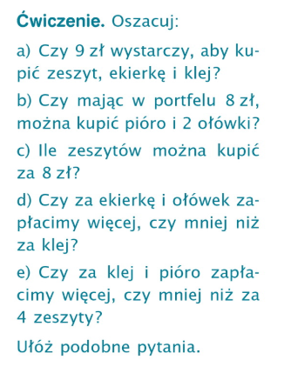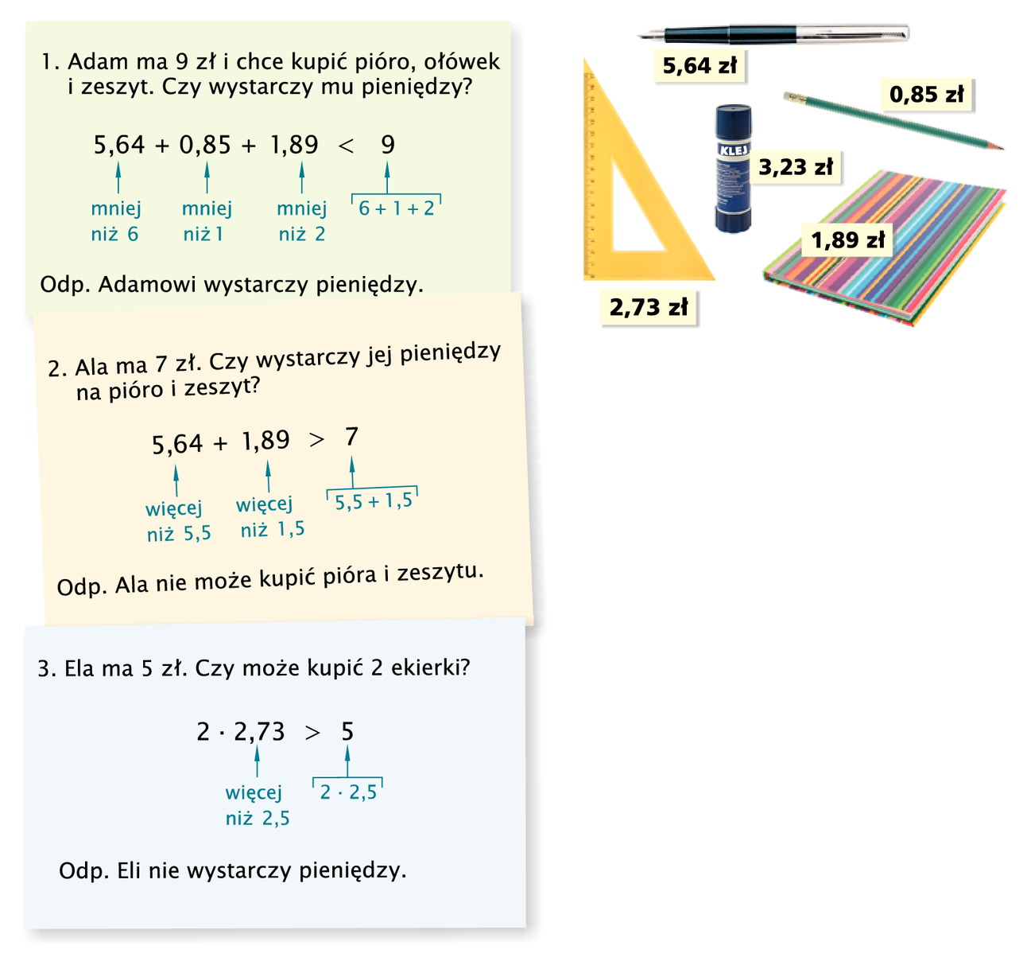

Mieliście już do czynienia z szacowaniem, tylko wtedy szacowaliśmy działania na liczbach naturalnych. Przypomnijmy sobie co to jest to szacowanie:

**Szacowanie** (także: *szacunek*, *wycena*) – przybliżone określanie wartości jakiejś [wielkości](https://pl.wikipedia.org/wiki/Wielko%C5%9B%C4%87_(mierzalna)) przy posiadaniu niepełnych danych, występowania zakłóceń lub stosowaniu uproszczonego modelu opisującego parametry, cechy lub charakter tej wielkości (lub zjawiska wpływające na jej zachowanie).

<https://youtu.be/HB-Z8GNQwMM>

<https://youtu.be/Wt2pAIg2noI>

<https://youtu.be/HCOYeGviHIw>

Z uwagi na to, że pierwsze 4 zadania z podręcznika ze str. 169 i 170 zostały rozwiązane w pierwszym filmiku, przepisz do zeszytu zadanie 1 i 4 i wykonaj samodzielnie:

**Zadanie na poniedziałek 04.05.2020 r. w zeszycie – NIE ODSYŁAĆ**

Zadanie 5, str. 170 (P) – całe samodzielnie